

***Практична робота 5***

***27***

***Складання та виконання лінійних алгоритмів***

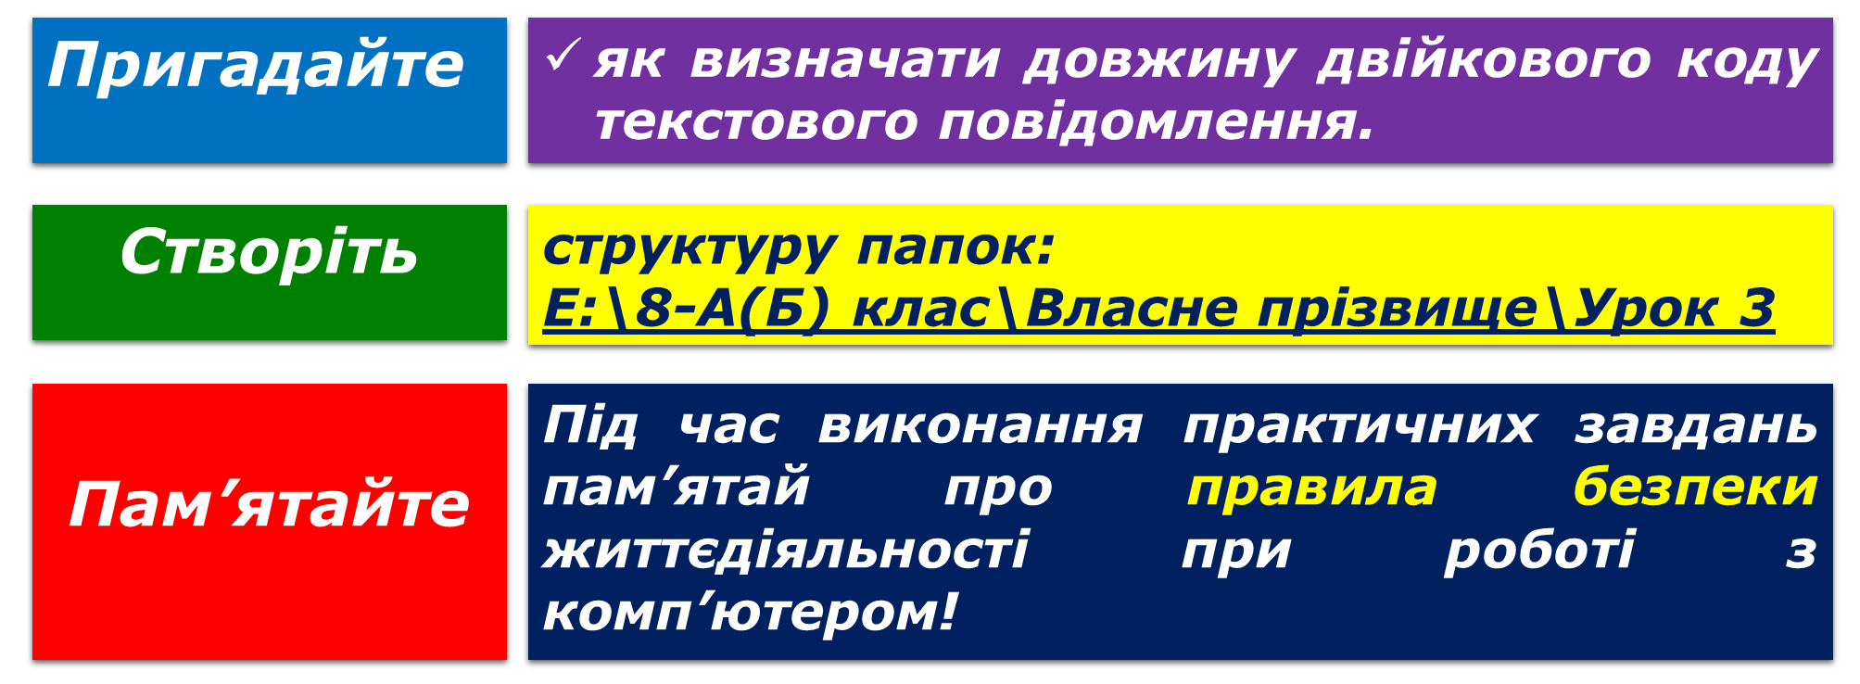

|  |  |
| --- | --- |
| **Завдання:** | створити програму «Калькулятор піци». |
| **Обладнання:** | комп’ютер зі встановленим середовищем програмування Python. |

Програма має виконати такі дії: запитати, скільки піц бажає замовити покупець; запитати ціну піци, зазначену в меню; обчислити підсумкову вартість покупки, ураховуючи знижку на 10% на честь ювілею піцерії; вивести ціну покупки.

**Хід роботи**

1. Відкрийте вікно IDLE і створіть нове вікно програми.
2. Запишіть оператор для введення кількості піц:

*number = int(input('Скільки піц замовляєте?'))*

1. Запишіть оператор для введення ціни однієї піци. Вартість однієї піци може бути дробовим числом, тому введене значення слід перетворити на дійсний тип (float):

*cost = float(input('Скільки коштує одна піца?'))*

1. Запишіть оператори для обчислення ціни покупки без урахування знижки:

*total = number * cost*

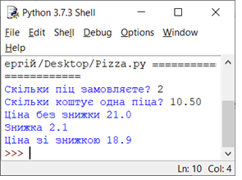*print ('Ціна без знижки', total)*

1. Запишіть оператори для обчислення величини знижки та ціни покупки з урахуванням знижки:

*discount = total*0.1*

*total = total–discount*

1. Виведіть значення змінних discount і total.
2. Збережіть файл у власній папці:

E:\5-А(Б) клас\Власне прізвище\Урок 27\

з іменем **Pizza.py**. Запустіть програму на виконання, перевірте її для різних початкових даних.

1. Закінчіть роботу, закривши вікно IDLE.

**Зробіть висновки:** як складати та виконувати лінійні алгоритми для розв’язування задач?